McDonald Soccer Skill Test
ম্যাকডোনাল্ড সকার দক্ষতা পরীক্ষা :
ম্যাকডোনাল্ড সকার দক্ষতার টেস্টে এমন একজন খেলোয়াড় জড়িত যা 30 সেকেন্ডে যতবার সম্ভব দেওয়ালের বিরুদ্ধে একটি বল লাথি মারছে। পরীক্ষাটি সাধারণভাবে সকারের দক্ষতা পরিমাপের জন্য ডিজাইন করা হয়েছে, যদিও মূলত ট্র্যাপিং এবং পাসিং দক্ষতা, এবং বেশিরভাগ স্তরের জন্য এটি উপযুক্ত। পরীক্ষার বিবরণী সরঞ্জাম প্রয়োজনীয়: একটি প্রাচীর, 30 ফুট প্রস্থ এবং 11.5 ফুট উঁচু, 3 সকার বল এবং স্টপওয়াচ। প্রক্রিয়া: একটি ফুটবল বল একটি লাইনে স্থাপন করা হয়, প্রাচীর থেকে 9 ফুট চিহ্নিত marked আর দুটি ফুটবল বল পরীক্ষার জায়গার কেন্দ্রে লাইন থেকে 9 ফুট পিছনে ছেড়ে যায়। সংকেতটিতে, "যান" খেলোয়াড়টি 30 সেকেন্ডের মধ্যে যতবার সম্ভব দেওয়ালের বিরুদ্ধে বলটিকে লাথি দেয়। ওয়াইল্ড কিকের ঘটনায় খেলোয়াড় হয় হয় মূল বলটি উদ্ধার করতে পারে বা দুটি অতিরিক্ত বলের মধ্যে একটি ব্যবহার করতে পারে। (একটি বল পুনরুদ্ধার করতে হাতগুলি ব্যবহার করা ঠিক আছে)। সমস্ত কিকগুলি নিয়ন্ত্রণ লাইনের পিছনে স্থল থেকে সঞ্চালন করতে হবে। পরীক্ষাটি চারবার পুনরাবৃত্তি হয়। স্কোরিং: প্রতি 30 সেকেন্ড পিরিয়ডে কিকের সংখ্যা রেকর্ড করা হয়, যার মধ্যে সর্বোচ্চ স্কোর।

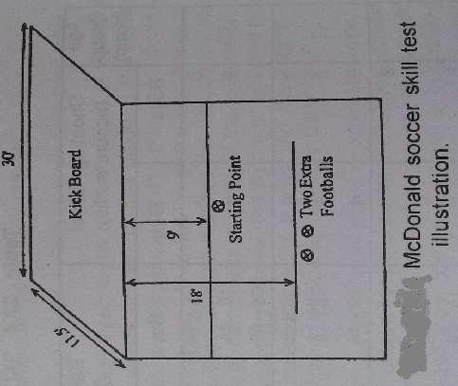

The McDonald Soccer Skill Test involves a player kicking a ball against a wall as many times as possible in 30 seconds. The test is designed to measure general soccer ability, though mainly trapping and passing skills, and is appropriate for most levels.

Test Description
Equipment Required: a wall, 30 feet wide and 11.5 feet high, 3 soccer balls and stopwatch.
Procedure: A soccer ball is placed on a line, marked 9 feet from the wall. Another two soccer balls are left 9 feet behind the line in the center of the test area. On the signal, ”Go,” the player kicks the ball against the wall as many times as possible in 30 seconds. In the event of a wild kick, the player may either retrieve the original ball or use one of the two spare balls. (it is OK to use the hands to retrieve a ball). All kicks must performed from the ground behind the restraining line. The test is repeated four times.
Scoring: The number of kicks in each 30 second period is recorded, with the highest total being the score.

